**урок русского языка в 7 классе по теме «Частица как часть речи».**

**Пояснительная записка**

* Тема урока «Частица как часть речи». Урок разработан в ТРКМ ( технология развития критического мышления). Актуальность урока заключается в том, что он способствует активизации мыслительной деятельности. Учащиеся на протяжении всего урока сами делают выводы, у них формируются навыки анализа и синтеза. На уроке прослеживается дальнейшее построение обучения самими учащимися.

Урок отличается четкостью, компактностью, логической взаимообусловленностью учебного материала на каждой стадии. Учитель направляет усилия учеников в определенное русло, дает возможность учащимся самостоятельно делать выводы.

* Данный урок является первым в теме «Частица». Урок изучения нового материала. До этого изучены темы «Служебные части речи», «Предлог» и «Союз».

Тема «Частица» является заключительной в разделе «Морфология». Класс обучается по программе М.М.Разумовской

* Тип урока – урок изучения нового материала
* Цель урока – познакомить учащихся со служебной частью речи – частицей.
* Задачи:

- Образовательная - дать понятие о функциях частицы как служебной части речи;

- Развивающая – развитие навыка сравнительного анализа на примере ранее изученных служебных частей речи; развитие умения самостоятельно выявлять уровень собственных знаний, умения оценивать свою деятельность;

- Воспитывающая – воспитание положительного и устойчивого отношения к изучаемой теме, а также - желания грамотно выражать свои мысли, уместно употребляя частицы.

Структура урока состоит из трех стадий: «Вызов», «Осмысление», «Рефлексия».

**Тема урока:** **Частица как служебная часть речи.**

**Класс: 7а**

**Цели:**

1. Формирование понятия о функциях частицы как служебной части речи с применением ТРКМ.
2. Формирование и развитие познавательных, исследовательских компетенций.

**Задачи:**

1. Показать отличие частицы от других служебных частей речи и её своеобразие.
2. Развивать познавательный интерес.
3. Формировать мотивацию исследовательской и творческой деятельности.
4. Формировать умение осуществлять учебные действия в соответствии с поставленной задачей и определять наиболее эффективные способы достижения результата.
5. Развивать умение проводить познавательную и личностную рефлексию.
6. Развивать умение слушать собеседника и вести диалог; готовность признавать возможность существования различных точек зрения и права каждого иметь свою; излагать свое мнение и аргументировать свою точку зрения.
7. Развивать умение публично выступать.

**Планируемые результаты:**

1. Учащиеся знают функции частицы как служебной части речи
2. Учащиеся выбирают наиболее эффективные способы решения проблемы, поставленной на уроке.
3. Учащиеся осуществляют коммуникативные действия – участвуют в коллективном обсуждении проблемы, излагают свое мнение, аргументируют свою точку зрения.
4. Учащиеся используют приобретенные знания в творческой работе.
5. Учащиеся совместно с учителем проводят исследовательскую работу
6. Учащиеся проводят личностную рефлексию

**Оборудование:**

ПК, проектор, экран, презентация

**Ход урока**

**1.Организационный момент.**

Добрый день, ребята! Все готовы к работе?

Учитель: Ребята, начиная урок, улыбнемся друг другу, нашим гостям и пожелаем всем здоровья и чудесного настроения.

- Записываем число, классная работа, оставляем место для темы

**2.*Для того, чтобы определить тему сегодняшнего урока, мы проведем с вами лексическую работу. К данным словам подобрать антонимы и записать в столбик.***

(на доске заранее заготовлены слова из левого столбика: уч-ся переписывают их в тетрадь в столбик, один – у доски подбирает антонимы)

Родной – **ч**ужой

неряшливый – **а**ккуратный

горький – **с**ладкий

светлый – **т**емный

ложный – **и**стинный

разбитый – **ц**елый

пассивный - **а**ктивный

***Выделите в кружочек первые буквы второго столбика и прочитайте их сверху вниз***

***Кто догадался, какая тема нашего урока сегодня?(Частица как часть речи)***

***Записали тему урока « Частица как часть речи.***

***Слайд 1***

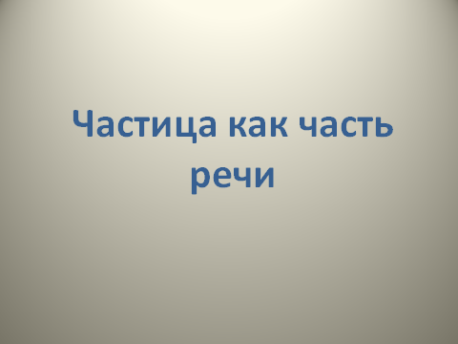

**На какие вопросы вы хотели бы получить ответы при изучении темы урока**.(постановка целей урока, формируемая учащимися)

- Что такое частица?

-Какова роль частиц в предложении и в речи?

-Важны ли частицы в речи?

-Имеет ли частица грамматические признаки?

-Выполняет ли она синтаксическую роль в предложении?

**3. Исследовательская работа**

– давайте посмотрим, для чего же нужны частицы в нашей речи?

**Слайд 2**

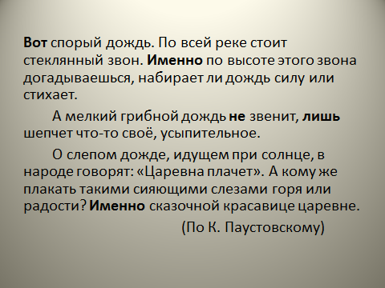

- Прочитайте текст и определите стиль текста. Как его можно озаглавить?

* выделенные слова — частицы, давайте прочитаем текст без них, что-то изменилось? (нет, смысл сохранился)
* это самостоятельная или служебная часть речи?
* Изменяется?
* Имеет грамматические признаки?
* Является членом предложения?

**4. Составим кластер к понятию « Частица как часть речи».**

1.Служебная часть речи.

2. Не имеет грамматического значения

3. Не изменяется

4.Не является членом предложения.

**Слайд 3**

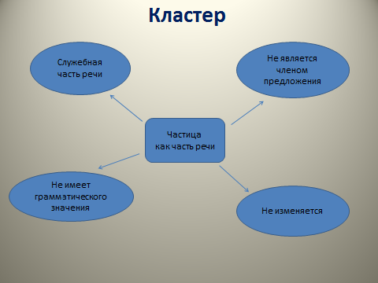

**5. Стадия «Осмысления»: прочитайте основной теоретический материал п.36 на стр.207 учебника, применяя прием инсерта. Можете воспользоваться опорой, данном на этом слайде.**

**Слайд 4**

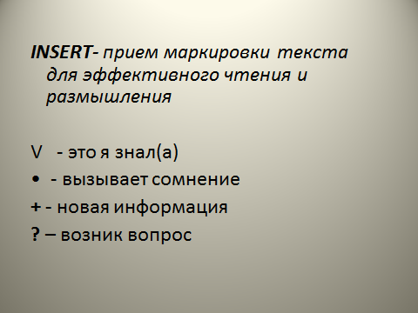

- Скажите, возникли ли у вас вопросы? А есть ли в материале § новая для вас информация?

- Дополните кластер новой информацией.

*(вносят различные оттенки значения и служат для образования форм слова).*

**Слайд 5**

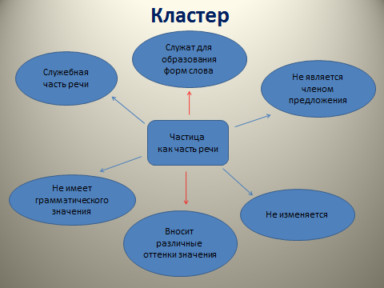

**- вернемся к слайду с текстом о дожде: какие оттенки значения придают частицы в этом тексте?**



* **(ВОТ – выражает указание, ИМЕННО – выражает уточнение, НЕ – выражает отрицание, ЛИШЬ – выражает выделение, ограничение)**

**Вывод:** придают словам и предложениям дополнительные оттенки значения

**6.Закрепление: Игра «найди частице свое место» ( не забывайте, что частицы образуют формы слова) Слайд 7**

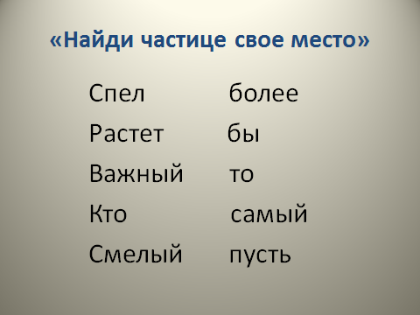

[**Физминутка:**](Rahmaninov-Rahmaninov-Margaritki-dlya-fp(muzofon.com).mp3)Звучит этюд “Маргаритки” С.Рахманинова

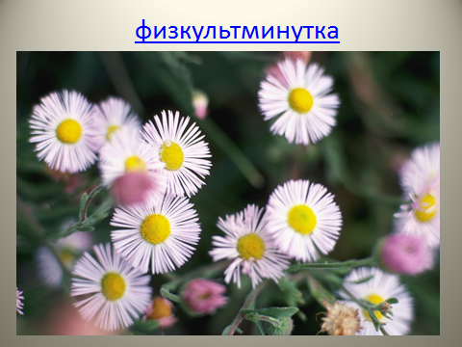

Нелегко познать цветок. Чтобы понять его, попробуем на минутку сами превратиться в цветы. Давайте попробуем превратиться в маленькое семечко: опустим голову, и закроем её руками. Садовник очень бережно относится к семенам, поливает (гладят себя по голове и телу), ухаживает за ними. С тёплым весенним солнышком семечко начинает медленно расти (дети медленно поднимаются на цыпочки).

У него раскрываются листочки, (руки тянутся вверх), растёт стебелёк (вытягивается тело), появляются цветоносы с бутонами (руки в стороны, пальцы сжаты).

Наступает радостный момент, и бутоны лопаются (резко разжимаются кулачки), и росток превращается в красивый сильный цветок. Цветок хорошеет, любуется собой (осматривают себя), улыбается цветам-соседям (улыбаются соседям), кланяется им, слегка дотрагивается до них своими лепестками (кончиками пальцев дотянуться до соседей).

*-* Немного отдохнули. Продолжаем наш урок: Частица как часть речи.

**7.Самостоятельнвя работа: слайд 9**

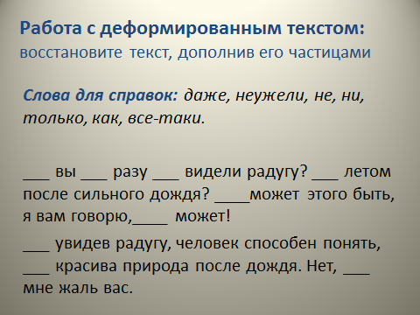

**Взаимопроверка или самопроверка**

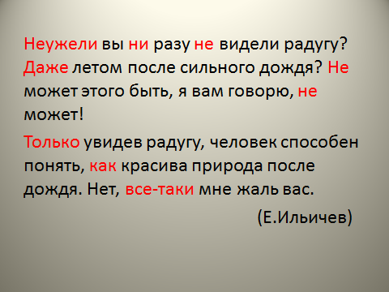

**8.Творческая работа**

**Слайд 11**

1. Чем вам показалась частица интересной? Выразите свои мысли и чувства в синквейне “Частица” Вспомним, что означает это слово.

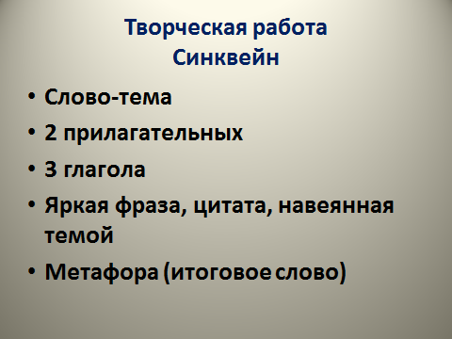

Мне очень понравились прослушанные синквейны, свои работы вы мне сдадите, а наиболее интересные мы прочитаем на следующем уроке.

**Домашнее задание:** Написать сочинение – рассуждение на тему «Важны ли частицы в нашей речи?»

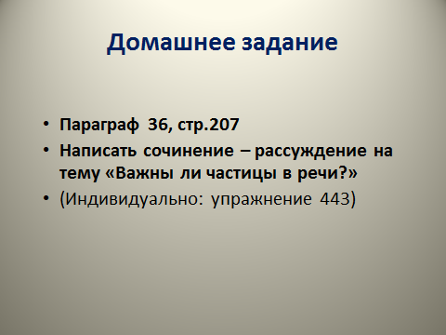

**Итог урока.**

Оценка за сегодняшний урок всем одна: Молодцы! Спасибо

Перед вами находятся небольшие таблички, с помощью которых оцените свою работу на уроке.

**Слайд 12**

**Рефлексия.**

Оценочный лист

**Дата проведения урока:** ………….. **Класс:** …… **Предмет:**………………….

**Тема урока:** …………………………………………………………………………..

Фамилия, Имя учащегося…………………………………………………………….

**Сегодня на уроке**

|  |  |  |
| --- | --- | --- |
| Что нового Я узнал | Чему Я научился | Где мне пригодятся полученные знания |
|  |  |  |

**За работу на уроке я ставлю себе оценку**……, потому что………………………

…………………………………………………………………………………………..

**Вывод**

Уроки русского языка и литературы имеют огромное значение в формировании **нравственного и эмоционального здоровья** обучающихся. Применение на уроках современных образовательных технологий позволяет обучать детей с разными типами мышления, памяти, мотивации, с особенностями нервной системы и пр., создавать оптимальные условия для успешного обучения, комфортного пребывания учащихся в школе.

В соответствии с особенностями каждого ученика, я составляю задания, разные по степени сложности и требующие разнообразных видов деятельности: обучающимся с высоким интеллектуальным уровнем, хорошей работоспособностью и сильным типом нервной системы предлагаются сложные и большие по объему задания. В данном случае, чем труднее задание, тем лучше концентрация внимания ученика, продуктивнее его работа. Ребятам со средним интеллектуальным уровнем, средней или низкой работоспособностью, сильным типом нервной системы даю задания средней сложности, но большие по объему. Эти дети хорошо переносят нагрузку, прекрасно работают самостоятельно, не теряются в трудных ситуациях. Учащимся со средним интеллектуальным уровнем, средней или низкой работоспособностью и слабым типом нервной системы подбираю задания средней или низкой сложности, небольшие по объему, так как эти ребята быстро устают и им нужно часто менять виды деятельности.

Для создания благоприятного эмоционального фона, достижения более глубокого понимания сущности элементов языковой структуры и литературного процесса, поддержания интереса к изучаемому материалу на уроках русского языка и литературы я эффективно использую межпредметные связи, то есть привлекаю материалы смежных дисциплин. Особое внимание уделяю интеграции различного вида искусства. Если литература – это искусство слова, то живопись и музыка – это искусство создания художественных образов при помощи красок и звуков.

Использование интеграции различных видов искусства на занятиях помогает восприятию и осмыслению материала, положительно влияет на эмоциональное состояние учащихся.

Например, сопоставление творчества художника, пишущего свои картины в реалистической манере (В.М.Васнецов « Аленушка» ) и художника-символиста (М.К.Чюрлёнис « Дружба» ) позволяет ярче оценить своеобразие произведения, понять его жанровую неповторимость.

Использование этих подходов позволяет мне не только достигать образовательных и воспитательных целей, но и способствует сохранению физического, психического, эмоционального и нравственного здоровья детей.

Важным компонентом эффективности урока является благоприятный эмоциональный фон. Для его достижения использую методы эмоциональной раскачки, медитативнорелаксирующие упражнения на рефлексию, визуализацию, релаксацию. Это могут быть приветствия в начале урока (« Я рад тебя видеть», « Ты хорошо выглядишь» и др.)

Для снятия учебного напряжения включаю релаксирующую музыку, прошу ребят принять расслабленную позу, дышать глубже, представить лес, аромат лесной поляны, журчание ручья, шелест листвы.

Эмоциональный климат урока во многом зависит от юмористической составляющей педагогического общения. О том, что «Хороший смех дарит здоровье», сказано немало. Учитель без чувства юмора и умения проявить его в нужный момент и в подходящей форме лишается в большей части своей педагогической и личностной привлекательности. Не случайно чувство юмора – один из приоритетов, который всегда показывают в перечне качеств желательного собеседника. Постоянная серьезность – признак психологического нездоровья. Улыбка, с позиции здоровьесбережения, значит не меньше физкультминутки. Это мощный противовес подкрадывающемуся утомлению. Несколько уместных шуток в течение урока – показатель его качества. Полезная для здоровья «встряска» происходит и с мыслительным процессом, оживляет творческий настрой. Поэтому я всегда стараюсь помочь ребятам правильно использовать колоссальные ресурсы юмора для обретения радости и нравственного здоровья. И если после моего урока дети не выглядят уставшими, если у них хорошее настроение, если они удивляются тому, что урок прошел так быстро , и хотят его продолжения, то я думаю, что все мы с ними делали правильно и завтра они опять придут на урок с желанием и интересом

**Использование электронного образовательного ресурса  в   процессе обучения русскому языку.**

 Для многих учителей, очевидно, что средства ИКТ (в том числе и ЭОР-ы) – это надежный помощник и эффективное средство преподавания различных школьных предметов и проведения внеклассной деятельности. Использование качественных ЭОРов делает реальным получения адекватного современным запросам школьного образования  вне  зависимости от месторасположения учебного заведения.

Использование электронных образовательных ресурсов на уроках русского языка  может и должно преобразить преподавание традиционных учебных предметов, внеклассную работу, оптимизировав процессы понимания и запоминания учебного материала, а главное, подняв на более высокий уровень интерес школьников к учебе.

А теперь мне бы хотелось остановиться на тех ресурсах, которые я чаще всего используются на своих уроках русского языка.

Чаще всего я использую презентации. Использовать их можно и при объяснении  нового материала, и при закреплении знаний, и при выполнении творческих заданий и  физминуток. В презентацию можно вставить всё, что только возможно: и рисунки, и схемы, и тесты, и видео, и ссылку на другой ЭОР. По сравнению с другими ресурсами презентацию можно считать универсальным.

Анимации и иллюстрации я, например, использую при объяснении нового материала: эти ресурсы наглядно демонстрируют учебный материал, позволяют наблюдать различные явления языка. Также эти ресурсы можно использовать для организации творческой работы (составить рассказ на основе картинки, например).

На уроках обобщения и повторения целесообразно использовать интерактивные таблицы, схемы; они помогают систематизировать изученный материал. Впрочем, можно их использовать и при объяснении нового материала.   С помощью таблиц дети учатся анализировать языковые явления, делать выводы и обобщения, схематично представлять языковой материал. Таблицы помогают вспомнить орфограмму или пунктограмму.  В отличие от печатных,  электронные таблицы обладают повышенной наглядностью. Одну и ту же таблицу можно использовать в течение всего периода изучения какой-либо  темы, так как таблицы бывают многоуровневые, содержащие полную информацию по какому-либо разделу (например, «Местоимения» или «Имя существительное»).

На этапах повторения и закрепления материала я использую интерактивные тесты. Это и тесты из коллекций ЦОР,  и тесты, содержащиеся на дисках. Наибольшим доверием пользуются у меня диски Виртуальной школы Кирилла и Мефодия.

Подводя итог, можно сказать, что ЭОР можно использовать на всех этапах урока и при любой организации учебного процесса. При этом изменяется не только содержание учебного процесса, но и содержание деятельности учителя: учитель перестает быть просто "репродуктором" знаний, а становится разработчиком новых технологий обучения, что, конечно же, повышает его творческую активность, но и  требует высокого уровня методической подготовленности.